Gartenkind Gossau
Anmeldung für das Gartenjahr 2015
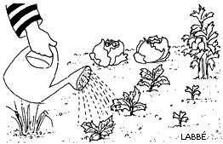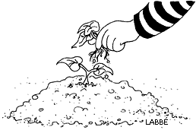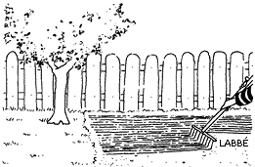

In Gossau (Familiengärten Mooswiesen) finden im Rahmen des Projekts Gartenkind (www.gartenkind.ch) Gartenkurse für Kinder der 1. bis 6. Klasse statt. Die Kurse beginnen nach den Frühlingsferien, dauern bis zu den Herbstferien und finden einmal in der Woche statt.
Die Kinder erfahren, wie Gemüse angepflanzt und wie die verschiedenen Kulturen gepflegt werden. Sie beobachten wie die Bodenlebewesen und die Pflanzen miteinander harmonieren und sich gegenseitig beeinflussen. Wir legen auch einen Kompost an.
Die Kinder säen und pflanzen im eigenen Beet Gemüse und Blumen. Die Ernte dürfen sie mit nach Hause nehmen.
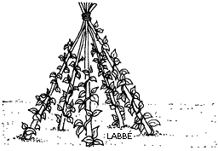Ein Kursnachmittag dauert 1 ½ Stunden. Während den Ferien und an schulfreien Tagen fällt der Unterricht aus. Das Kursgeld beträgt Fr. 100.--

Detaillierte Infos folgen nach Eingang der Anmeldung.

Leiterin: Kathrin Hälg, Andwilerstrasse 15, 9200 Gossau

Tel.: 079 194 17 27/ kathrin@naturwurm.ch

Erster Kurstag: 22. April 2015

Der Kurs findet bei vier und mehr Anmeldungen statt (Teilnehmerzahl begrenzt).

⇑ Bitte diesen Teil aufbewahren ⇑

………………….……………………………………………………………………………………………………………………………………………………

Bitte diesen Talon abschneiden und an Kathrin Hälg schicken oder Angaben per Mail senden!
Anmeldung für den Gartenkurs Anmeldeschluss: 23. März 2015

Kurszeiten: MI 13:30 – 15:00 Uhr

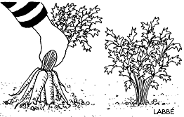Name des Kindes:................................................. Vorname des Kindes:...........................................
Adresse:............................................................PLZ/Ort………...………………………………………..
Tel:/Natel:............................................... E-Mail:.....................................................................
Klasse:................. Schulhaus:.............................................................................................................
Datum:..........................Unterschrift der Eltern:…………………………………………….……………

